集团商品授权：共享商品与门店可售范围｜云上订货系统
按总部原商品、目标门店与发布阶段核授权，把共享资料和实际可售范围分开接续。

1. 先分清总部共享、门店授权与商城发布
集团商品授权分总部与门店两个管理对象。总部准备共享商品，在商品库查看原商品的“授权使用设置”，选择实际子门店；门店从自己的集团商品库接续导入、规格价格和发布。进入后先核当前企业、所属总部和原商品编号，不把平台联营商家、供应商直送或客户商城的账号当成集团门店管理身份。
共享到集团商品库、授权给某门店、导入本店、填写规格价格和发布到集团商城是不同结果。共享只是进入原集团商品库范围，授权建立商品与目标门店关系，不因授权按钮成功就说本店库存、全部价格和客户下单已经准备好。同一集团商品允许门店甲和乙处于不同阶段，交接需要保各店原状态。
集团商城功能还取决于总部实际启用状态。门店界面的规格价格、发布与商城下架操作会受启用状态影响；功能按钮未出现先核正确企业和当前岗位入口，不照历史普通商品编辑页面寻找集团发布按钮。历史普通商品资料用于识别字段；集团商品授权仍应按当前入口、岗位权限和同一商品在目标门店的实际结果核对。
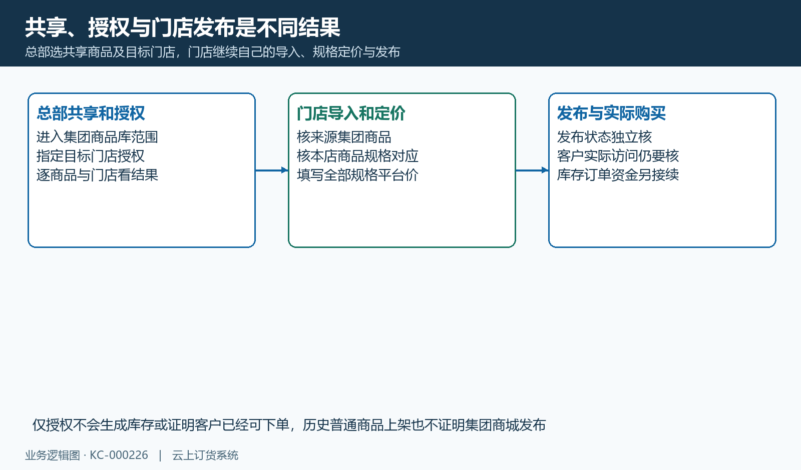
图1：总部共享授权、门店导入填价与商城发布分阶段，库存原单另核。

2. 按原商品、规格和单位核统一资料
授权前先核原商品名称、商品编号、分类品牌、规格及单位。名称相同不证明同一集团商品，两个不同规格也不能只因价格相同就合并。总部统一资料的目的，是让门店知道引用哪一个原商品和哪一个原规格，随后保存价格、追查原单时仍能沿该关系回查，不能用新建同名商品替代已存在的来源关联。
历史普通商品编辑显示原味牛奶、原编号、瓶箱单位和上架字段，只说明这份商品档案的基本信息，不证明它已共享、已授权某店或已发布到集团商城。原商品上架字段与门店集团商城发布是两个检查点，门店已导入也不应以普通商品上架值跳过规格价格和发布核对。
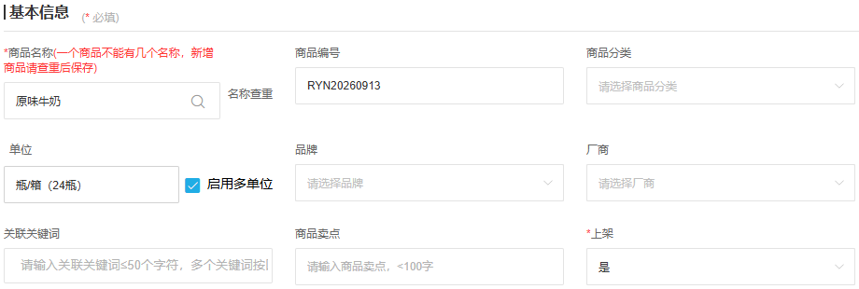
图2：历史普通商品名称编号、瓶箱单位和上架字段，仅作原资料核对。
历史多单位例子以瓶为基本单位、一箱等于二十四瓶，并允许按瓶或箱订货。此比例只属于这份原资料，不能推广为所有集团商品的换算，也不会由一次授权自动产生二十四瓶库存。到门店后继续核对应规格、原单位和换算比例，再看原业务数量；原订单已保存的数量、单位与成交价不应凭当前授权状态宣称全部被重新计算。
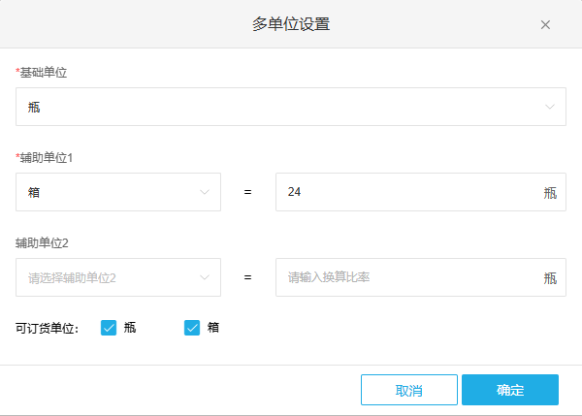
图3：历史瓶为基本单位，一箱二十四瓶与可订货单位，只属于此原商品。
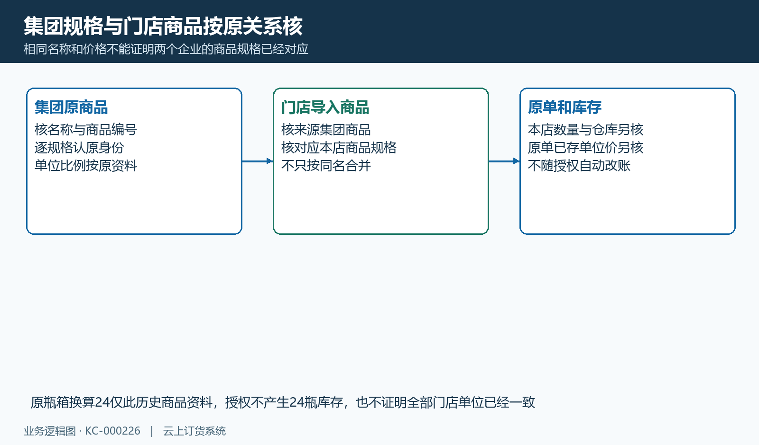
图4：集团商品规格、本店来源映射及原单位库存各自核，不能只按同名。

3. 总部按商品和目标门店查看授权结果
总部打开原商品的授权使用设置，核店铺名称、当前授权关系和目标店。可选店铺沿当前企业的有效子门店范围，不把任意合作企业都视为可授权门店。对未授权店执行授权后，再查看该商品的店铺列表；取消前也核原关系，避免看着同名店铺或另一商品的结果进行相反操作。
单项授权建立原商品与店铺的有效关系，并不在同一步完成店铺商品复制和库存准备。批量授权则先选择原商品集合，再选择目标门店，结果按商品与门店组合逐项确认。两件商品授权给两店是四个待核组合，不能因为弹出一次成功提示就认为四个组合均已导入、价格完整且已发布。
共享商品时，实际开启“自动授权所有店铺”设置的路径可补当前子门店授权关系。这个设置要以当前企业的实际值和本次共享结果为准，不能认为任何共享都默认全店授权，也不承诺日后新增门店、停用再恢复或更换集团关系后自动补齐全部商品。执行失败或结果不明时先重查原关系，避免反复批量新增或重新建商品。
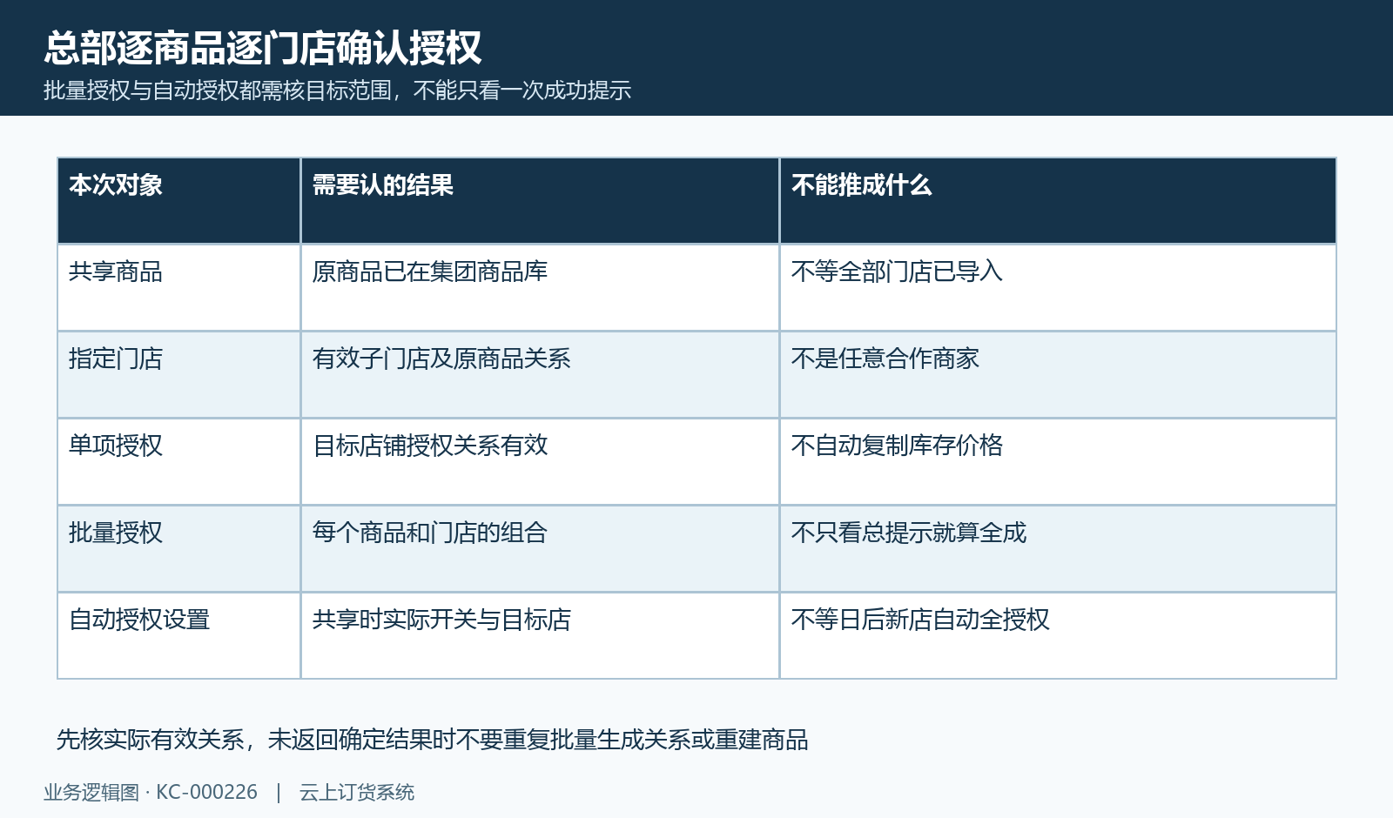
图5：总部授权按原商品与目标店组合确认，自动授权不等任何时期所有店全可售。

4. 门店核已授权范围，再接续导入与本店映射
门店在集团商品库先认来源总部及当前门店，列表可显示未导入、已导入状态。该列表的集团商品范围与本店商品档案不同：已有有效授权才是本店可接续的原集团商品；导入后还要有指向该来源商品的有效本店商品，单看名称一样或本店商品列表有货，不能认定已完成本次集团导入。
规格价格维护依赖集团规格与本店规格的对应关系。查看原商品时保总部商品编号及规格名，再到本店确认导入商品与规格；不能只看其中一个规格有售价，就认全部集团规格已正确匹配。库存数量来自本店原仓库业务，不由集团商品库的授权数、规格数或导入标志代替。
页面提供“按集团商品信息导入并发布到店铺”的组合入口，它对选中的未导入商品继续导入、应用集团参考价、再尝试发布。使用前核原参考价是否适合本店，使用后分别核导入、价格与发布阶段的实际结果。中途失败仍可能已有前一阶段结果，不能把一条失败提示解释为全部未发生或保证全部回滚；先沿原关系接续，不反复建同名商品。
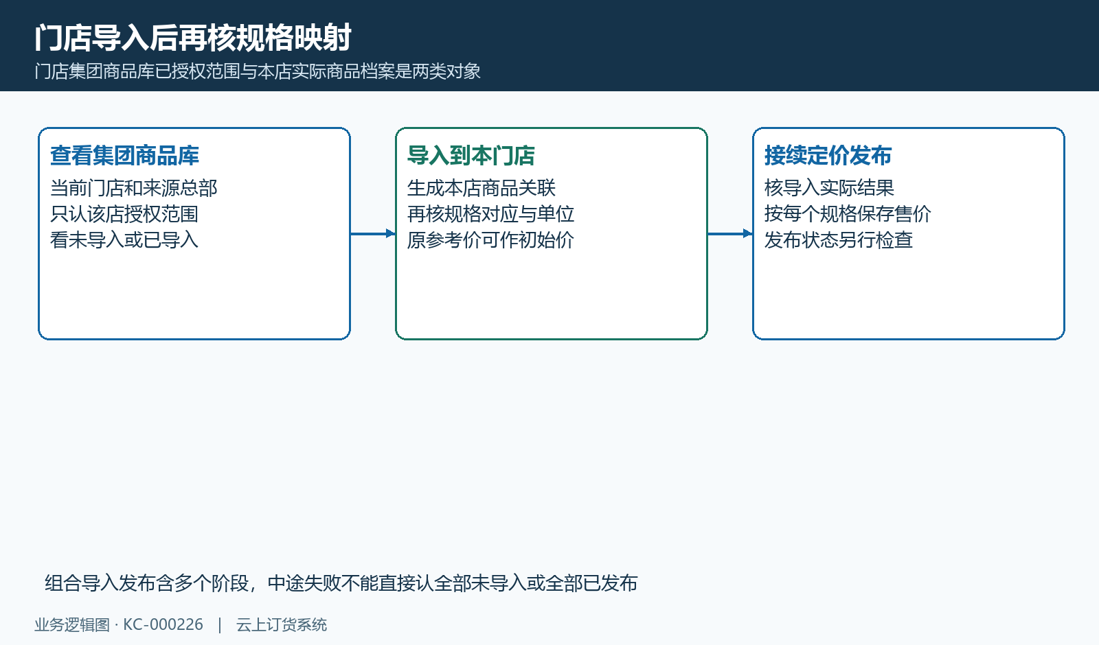
图6：门店先核导入本店及规格对应，组合入口的三个阶段分别看原结果。

5. 逐规格保存门店平台售价，核价格完整性
门店选择已导入商品打开“规格价格”，逐行核原规格、集团参考价、门店售价和已填状态。当前弹窗提示称“平台售价”，实际价格列标“批发价”，它们在该弹窗对应同一门店价格输入；不能据名称另造两个必填售价。市场价字段虽有资料承接，当前弹窗输入列隐藏，不能把隐藏的市场价列当成当前弹窗必须填写的项目。
价格完整按当前集团商品的全部规格检查。三规格只填写两行仍不完整，没有规格也不能认成可发布的完整商品。空白或不能转成数值的输入会提示当前未填写规格，补正确价格后保存，再重新打开确认原规格和已保存值。已填标志说明存在价格数据，不等价格一定合理、客户已按此成交或实际库存充足。
集团参考价来自原集团规格，门店平台售价按本店保存；保存还会更新对应本店规格的价格，不能认为只改变总部只读展示。不要为了消除未填提示把所有规格都填零，也不把参考价自动当成每个客户最终成交价。客户实际优惠、原订单已保存成交价和其它独立价格规则仍沿各自原业务核，当前门店改价不证明历史原单同步重算。
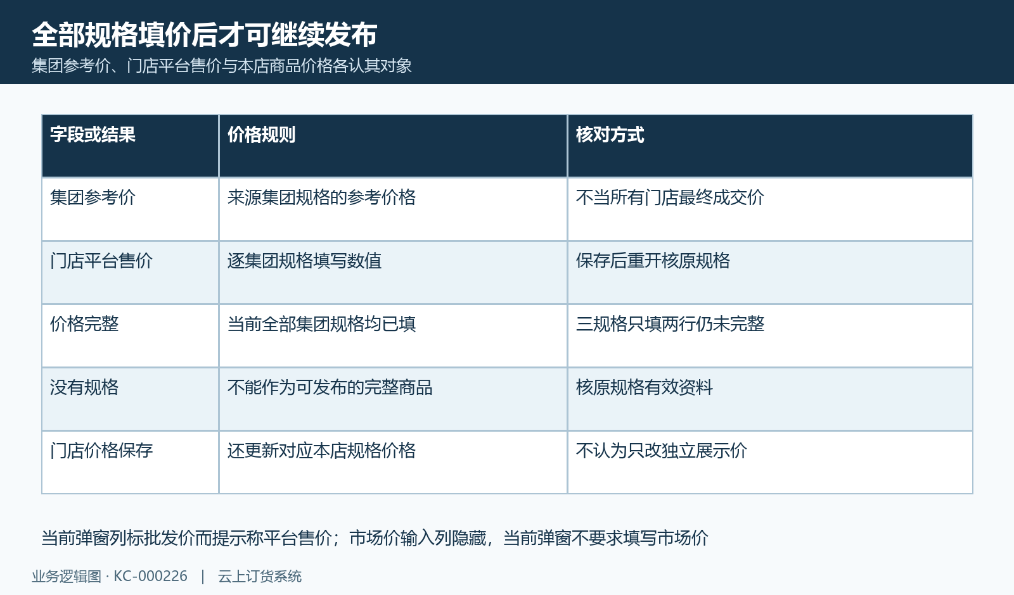
图7：集团参考价与门店平台售价分开，全部规格填价仍不代客户成交价。

6. 校验并发布后，再核客户可见可购范围
规格价格保存后，选择“发布”先进行发布校验，再执行发布。此链重新核集团商城启用、当前店铺有效授权、已导入和全部集团规格售价完整。提示“请先将商品导入到店铺后再设置价格或发布”时回原导入关系；提示未授权时回正确门店的授权结果，不能借其它门店保存价格或跳过检查。
发布成功后重新查询本店发布状态和发布时间，核商品与规格是否就是本次原对象。门店甲成功不会代门店乙发布；发布时间也不是入库、客户下单或收款时间。批量发布会对已导入且未发布商品继续检查，并可能返回成功数、失败数及缺价说明，先按原商品逐一接续，不只看总数说全店商品全部可售。
集团商城发布是可售链中的一个阶段，客户实际入口、访问门店范围、原规格价格和可用库存还需在同数据确认。客户看到商品也不等已经购买、自动调拨总部库存或所有订单财务闭合。缺价、商品有效资料变化或结果未知时保原返回，回本店商品与发布状态核；后台校验与当前客户页面的完整实际购买范围，不能由历史画面或一次发布提示代证。
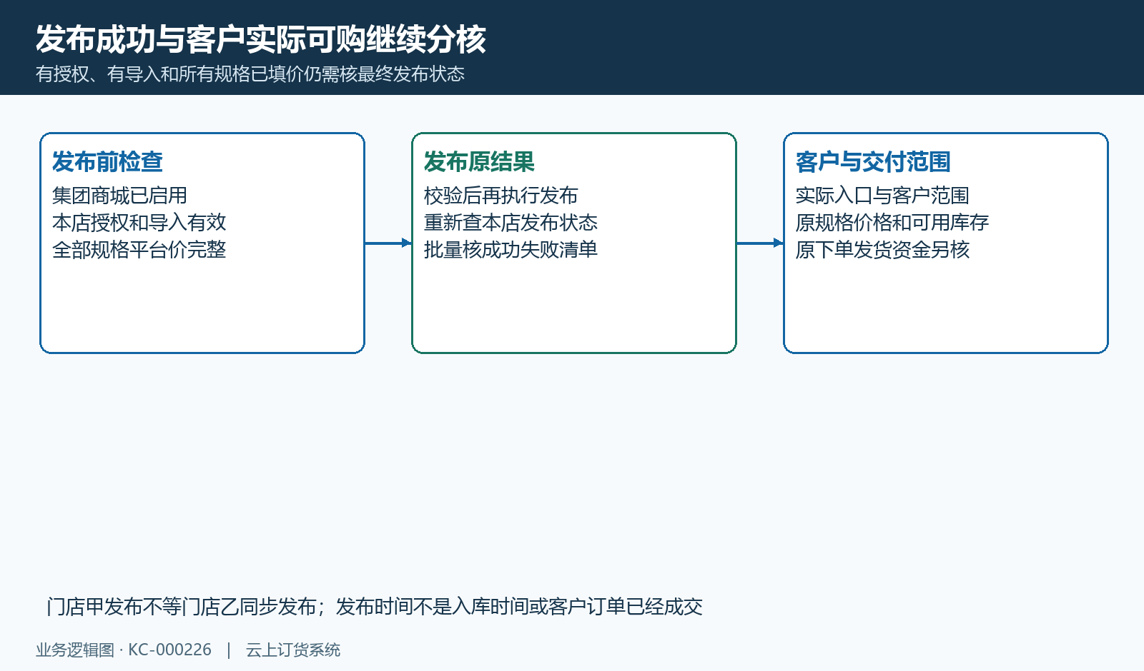
图8：发布校验、原发布状态与客户实际可购接续，不自动生成库存或订单。

7. 总部查看已发布门店价格，区分授权数和可售数
总部可以查看原集团商品的“各店平台售价”只读视图，核商品编号、规格及各店价格。这里先取原有效授权关系中的已发布店铺，再按每个集团规格匹配门店平台售价。授权数量与已发布门店数不是同一口径，已导入店数、有价店数和有库存可购店数也不应互相替代。
示意同一规格只有甲乙两家已发布且分别填十元、十二元，均价十一元、最低十元、最高十二元；这只是有价的已发布店铺价格汇总，不是按销量加权的成交价，也不是仓库成本。丙店已授权但未发布，不能加入这个已发布价格均值；已发布关系缺价格时仍可显示未定价，需要回原店规格核。
视图只读，价格实际维护回目标门店的集团商品库，不能在总部价格矩阵替店铺随意保存。核价时保规格身份和店铺名称，不用同名规格或另一店当前普通商品价替代。价格差异可以是门店独立维护结果，先核原参考价、保存结果和发布范围，不强行调整历史订单金额让各店均价一致，也不据均价承诺集团客户都按十一元结算。
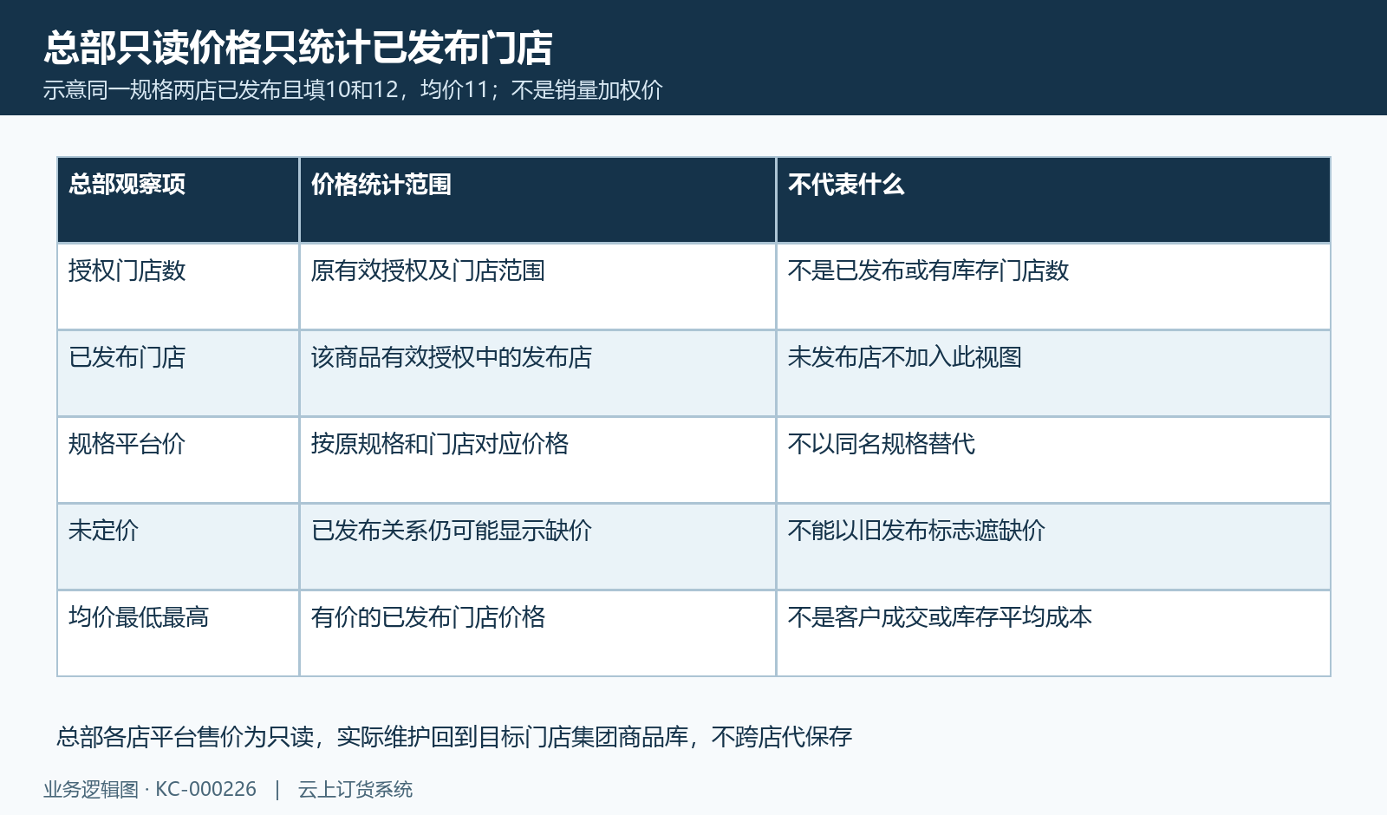
图9：总部只读有价已发布店铺的规格价格，授权数和销量成本不是此均价。

8. 分清取消授权、商城下架与失败原结果
取消授权使原商品与目标门店的授权关系不再有效，与本店集团商城下架不同。商城下架调整该门店的发布状态并保留已经填写的价格；取消授权不应被理解为本店商品、库存或原订单已经删除，不据一次取消就通知仓库原库存清零或财务原订单、应收款已经取消。恢复或重新授权后仍逐项核当前导入、价格和发布结果。
“当前店铺未授权该集团商品”“商品不存在或已删除”“请选择要发布的商品”与规格未填写分别对应不同对象，按原提示回正确企业、原商品、授权关系或价格资料。批量处理遇到异常也可能没有获得完整逐项结果，不能保证所有失败都只跳过一行，更不能承诺重复点击总是无害；保本次原选择和已取得结果，先重查各阶段。
规格价格加载异常时不会得到完整可编辑结果，保存或发布未返回确定成功时，重新查看原门店商品与状态，不把页面旧值当已经刷新。实际客户可见可购、全部岗位权限、库存交付与原订单资金仍需当前部署同数据核。历史普通商品画面只说明当时的档案字段，不证明集团授权或下架已执行；当前功能是否受限、客户是否可购及业务是否完成，分别看对应原记录和实际反馈。
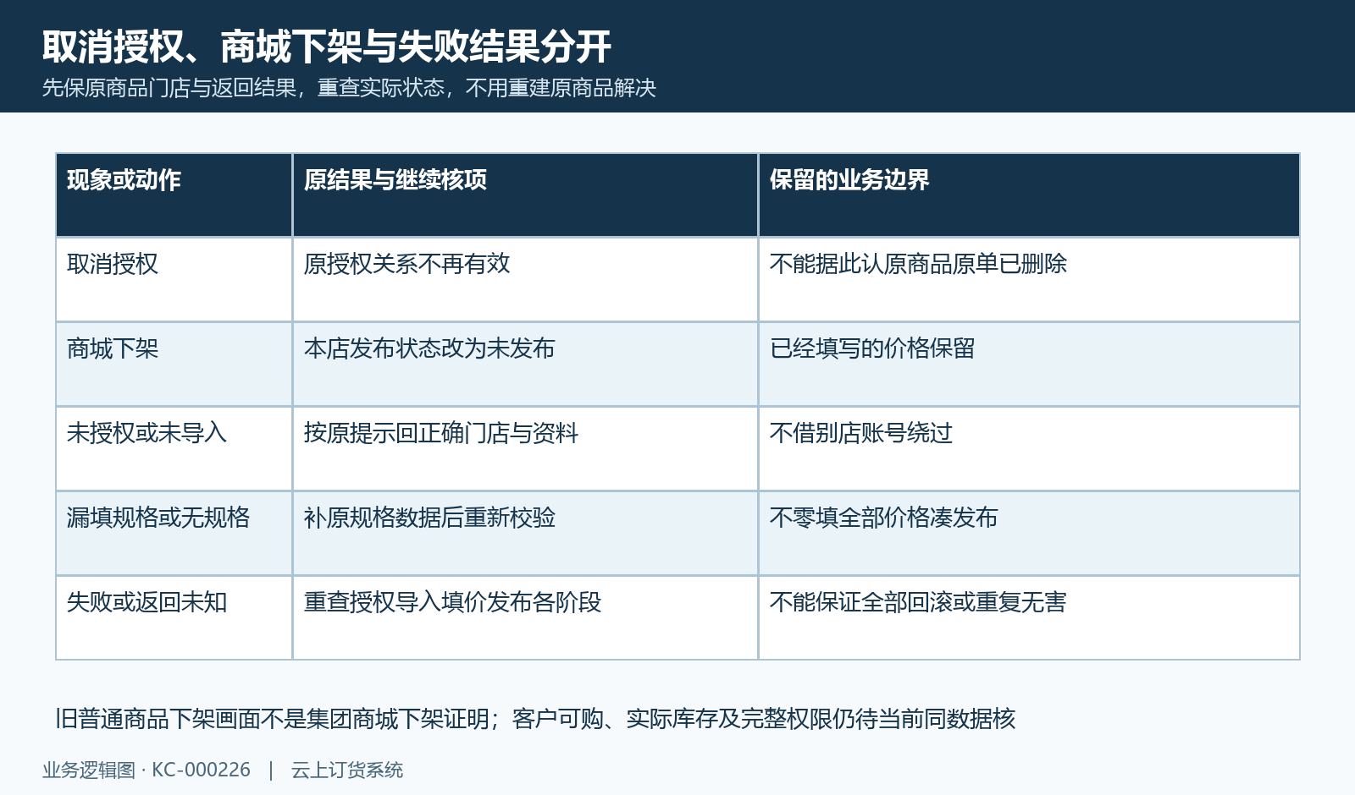
图10：取消授权、商城下架、未授权缺价和返回未知分别沿原阶段核。

下一步学习
- 集团客户归属与迁移：客户分配和业务交接｜云上订货系统
- 集团寄售：价格、库存与业务记录核对｜云上订货系统
- 集团经营汇总：门店采购、销售与资金查询｜云上订货系统
- 业务员商城入口：分配独立店铺与权限核对｜云上订货系统

